Registrační číslo projektu: CZ.1.07/1.1.38/02.0025
Název projektu: Modernizace výuky na ZŠ Slušovice, Fryšták, Kašava a Velehrad
Tento projekt je spolufinancován z Evropského sociálního fondu a státního rozpočtu České republiky.

VODA

NÁZEV

Ch_082_Obecná chemie_Voda

Autor: Mgr. Miloslav Šůstek

Škola: Základní škola Fryšták, náměstí Míru 7, 76316, okres Zlín, příspěvková organizace

Anotace:

- Digitální učební materiál (pracovní list) je určen pro opakování a procvičování učiva o vodě a metodách oddělení jednotlivých složek směsí
- Materiál podporuje práci s učebnicí, laboratorními pomůckami, internetem
- Je určen pro předmět chemii a ročník 8.
- Tento materiál vznikl jako doplňující materiál k učebnici: ŠKODA, J., DOULÍK, P. Chemie 8 učebnice pro základní školy a víceletá gymnázia. 1.vydání. Plzeň: Fraus, 2006. ISBN 80-7238-442-2.

Voda

- Jaká voda se většinou využívá v laboratoři? Její vlastnosti jsou následující –
bezbarvá, bez chuti, bez zápachu, nelze využít k přípravě pokrmů ani jako nápoj. Vyber správnou odpověď.

a/ destilovaná voda
b/ minerální voda
c/ odpadní voda

- Chemický pokus – příprava destilované vody.

Pomůcky: pitná voda, hrnec, vařič.
Postup:
  - zahřívej pitnou vodu v hrnci zakrytém pokličkou až začne vřít
  - potom přestaň zahřívat, pokličku nadzvedni a nakloň
Pozorování:
  - při pokusu jsem pozoroval, že na spodní části pokličky stékají kapičky
……….vody.

- Čím se liší destilovaná voda od vody pitné?

- Čím se liší destilovaná voda od vody minerální?

- Jaké druhy minerálních vod znáš?

- Vzpomeň si na pokus, kde jsme zkoumali složení minerální vody. Pokus proveď.

- Jaká voda se používá v domácnosti? Vyber správnou odpověď.

a/ destilovaná voda
b/ odpadní voda
c/ pitná voda

- Popiš technologii získávání pitné vody z vody podzemní nebo povrchové.

- Jaké využití má voda v průmyslu a v zemědělství?

- Kde probíhá čištění odpadních vod, jak se tato technologie provádí?

- Co je samočištění vody?

- Kde je nejbližší k místě Tvého bydliště čistička odpadních vod a úpravna povrchových vod?

- Co je zobrazeno na obrázku níže? Jedná se o ........... Je pravdivé tvrzení, že v ledovci se vyskytuje voda ve všech třech skupenstvích?

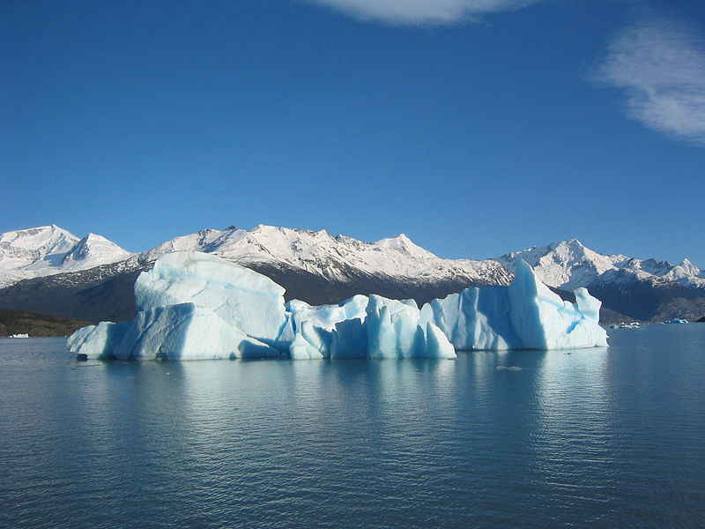

- Poznáš podle obrázku, o jakou molekulu se jedná?

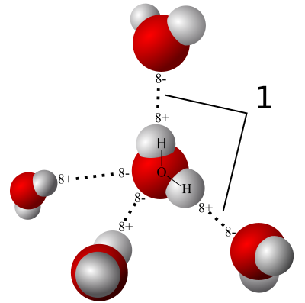

Odpovědi:

- a

- destilovaná voda se používá pro technické účely – laboratoře, chladiče,
napařovací žehličky, náplň akumulátorů. Nelze ji použít ke konzumaci

- minerální vody obsahují minerální látky, rozpuštěné plyny, některé mají lé
čivé účinky.

- Mattoni, Magnesia, Vincentka, Šaratica

- c

- Pitná voda se získává z vody podzemní nebo povrchové ve vodárnách /úpravnách povrchových vod/. Nejdříve se voda čistí usazováním, potom následuje chemické čištění za tvorby vločkových sraženin, které klesají ke dnu. Směs s nečistotami se filtruje přes pískový filtr. Přefiltrovaná voda se chloruje a zbavuje se choroboplodných zárodků.

- zavlažování, chlazení, pití hospodářských zvířat, omývání zemědělských plodin

- v čističkách odpadních vod, odpadní voda se zbavuje nečistot usazováním, potom následuje chemické a biologické čištění.

- odstraňování nečistot z vody pomocí mikroorganismů a kyslíku

- ledovec, ano

- voda

Použité zdroje:

Ing. Emil Adamkovič, CSc. – Chemie pro 7. ročník základní školy, SPN Praha 1990

Jiří Škoda, Pavel Doulík, Chemie 8, Fraus 2006

Soubor:Glacial iceberg in Argentina.jpg. In: Wikipedia: the free encyclopedia [online]. San Francisco (CA): Wikimedia Foundation, 2001-, 15. 4. 2005 [cit. 2013-01-17]. Dostupné z: http://cs.wikipedia.org/wiki/Soubor:Glacial_iceberg_in_Argentina.jpg

Soubor:3D model hydrogen bonds in water.svg. In: Wikipedia: the free encyclopedia [online]. San Francisco (CA): Wikimedia Foundation, 2001-, 16. 4. 2011, 09:29 [cit. 2013-01-17]. Dostupné z: http://cs.wikipedia.org/wiki/Soubor:3D_model_hydrogen_bonds_in_water.svg

-

